Microsoft Excel – Exercício 2

- Crie uma nova planilha conforme modelo abaixo, sem preocupar-se com a formatação da mesma:

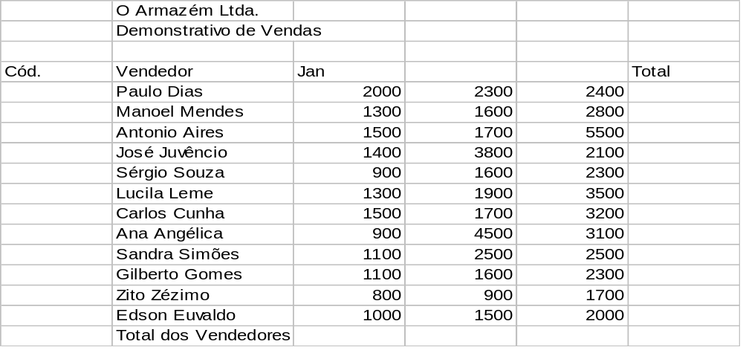

- Utilize o recurso do auto-preenchimento para gerar os nomes dos meses na s células D4 e E4.
- Preencha os totais das células F5 e C17 utilizando o recurso da auto soma.
- Copie o conteúdo da célula F5 para as células F6 a F16.
- Copie o conteúdo da célula C17 para as células D17 a F17.
- Altere a fonte das linhas 1 e 2 para Century Ghotic, tamanho 14 com destaque em sublinhado, itálico e negrito.
- Destaque as células B5 a B16 em negrito.
- Alinhe a direita às células A4 e C4 a F4.
- Utilize o formato separador de milhares para as células C5 a F17.
- Insira uma seqüência de números nas células A5 a A16, iniciando no número 10 com incremento de 10.
- Na célula C18 calcule quanto a venda do mês de janeiro representa sobre a venda total.
- Copie o conteúdo da célula C18 para as células D18 e E18.
- Utilizando o formato de porcentagem para a célula C18.
- Utilizando a ferramenta pincel copie o formato da célula C18 para as células D18 e E18.
- Insira uma linha em branco na linha 17 e outra na linha 5.
- Ajuste a largura das colunas, se necessário.
- Crie uma moldura interna e externa para a planilha.
- Pinte, ao seu gosto, as linhas 1 a 4.
- Salve a planilha.

